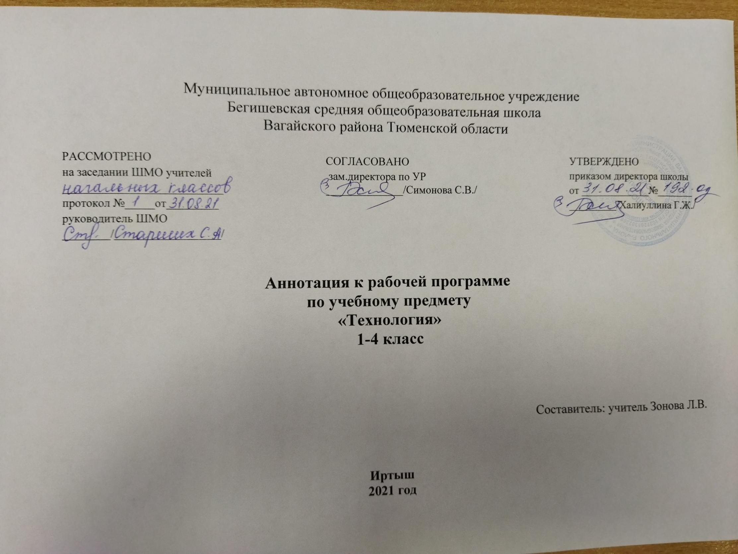

1. Нормативная база и УМК
- Закон РФ «Об образовании в Российской Федерации» от 29 декабря 2012 года № 273- ФЗ;
- Порядок организации и осуществления образовательной деятельности по основным общеобразовательным программам - образовательным программам начального общего, основного, общего и среднего общего образования (утвержден приказом Минобрнауки России от 30.08.2013 № 1015;
- Приказ Минобрнауки России от 6 октября 2009г. № 373 «Об утверждении федерального государственного образовательного стандарта начального общего образования»;
- Приказ Министерства образования и науки Российской Федерации от 31.12.2015г. № 1576 «О внесении изменений в федеральный государственный образовательный стандарт начального общего образования, утвержденный приказом Министерства образования и науки Российской Федерации от 6 октября 2009г. № 373»;
- Авторская программа
- Устав МАОУ Бегишевская СОШ;
- Учебный план МАОУ Бегишевской СОШ;

Авторской программы Рагозина Т.М. Технология. 1-4 классы. М.: Академкнига / Учебник, 2011г.

1 класс:
Рагозина Т.М., Гринева А.А. Технология. 1 класс: Учебник. – М.: Академкнига/Учебник.
Рагозина Т.М. Технология. 1 класс: Методическое пособие для учителя. – М.: Академкнига/Учебник.
2 класс:
Рагозина Т.М., Гринева А.А., Кузнецова И.Л. Технология. 2 класс: Учебник. – М.: Академкнига/Учебник.
Рагозина Т.М. Технология. 2 класс: Методическое пособие для учителя. – М.: Академкнига/Учебник.
3 класс:
Рагозина Т.М., Гринева А.А., Мылова И.Б. Технология. 3 класс: Учебник. – М.: Академкнига/Учебник.
Рагозина Т.М., Мылова И.Б. Технология. 3 класс: Методическое пособие для учителя. – М.: Академкнига/Учебник.
4 класс:
Рагозина Т.М., Гринева А.А., Мылова И.Б. Технология. 4 класс: Учебник. – М.: Академкнига/Учебник.
Рагозина Т.М., Мылова И.Б. Технология. 4 класс: Методическое пособие для учителя. – М.: Академкнига/Учебник.

2.Количество часов, отводимое на изучение предмета
На изучение курса «Технология» в каждом классе начальной школы отводится 1 час в неделю. Программа рассчитана на 135 часов: 1класс – 33 часа (33 учебные недели), 2, 3 и 4 классы – по 34 часа (34 учебные недели).

3.Цель и задачи учебного предмета
Цель обучения и значение предмета выходит далеко за рамки освоения учащимися конкретных технологических операций.

Задачи:
- стимулирование и развитие любознательности, интереса к технике, миру профессий, потребности познавать культурные традиции своего региона, России и других государств;
- формирование картины материальной и духовной культуры как продукта творческой предметно-преобразующей деятельности человека;
- формирование мотивации успеха и достижений, творческой самореализации, интереса к предметно-преобразующей, художественно-конструкторской деятельности;
- формирование первоначальных конструкторско-технологических знаний и умений;
- развитие знаково-символического и пространственного мышления, творческого и продуктивного воображения, творческого мышления;
- формирование внутреннего плана деятельности на основе поэтапной обработки предметно-преобразовательных действий, включающих целеполагание, планирование, прогнозирование, контроль, коррекции и оценку;
- овладение первоначальными умениями передачи, поиска, преобразования, хранения информации, использование компьютера, поиска (проверки) необходимой информации в словарях, каталоге библиотеки.

4.Периодичность и формы текущего контроля и промежуточной аттестации
В целях контроля уровня умений и навыков обучения применяются творческие работы, проекты

